**韦根数据实验**

* **一、 实验编号及名称**

编号： IES_ISO125K_07

名称：韦根数据实验

* **二、 实验目的**
* 1 、 掌握卡片中数据读取的方法
* 2 、 掌握韦根数据转换方法。
* **三、 实验设备**

ISO125K 读写器、串口线、 5V ， 2A 电源、 125K 卡片。在《物联网虚拟仿真实验平台》中按照下图所示进行设备的连接和串口的配置。

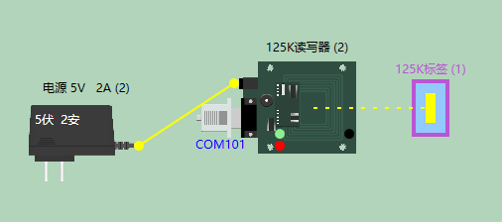

* **四、 实验内容说明**

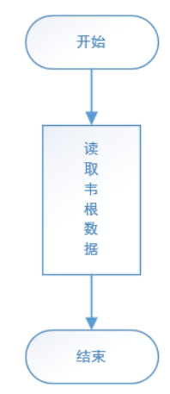

如上图所示，本实验内容为读取韦根数据实验。本实验的重点是为让学生理解韦根数据转换方式。

* **五、 实验操作**
* 1 、 读取韦根数据
* （1） 打开串口以及获取数据

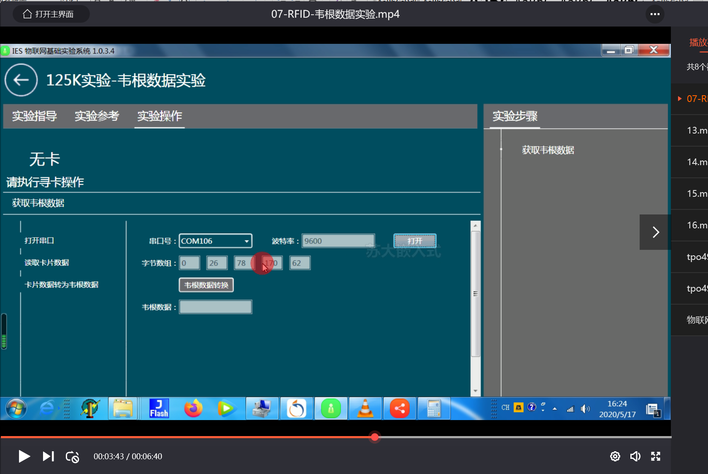

2017494095 李启佳

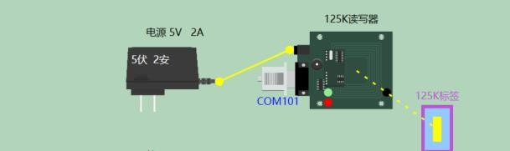

选择串口，点击打开串口。当 125K 读写器卡片进入发卡读写器场区内，实验系统中将获取到该卡片的卡号，显示字节数组。

* （2） 卡片数据转为韦根数据

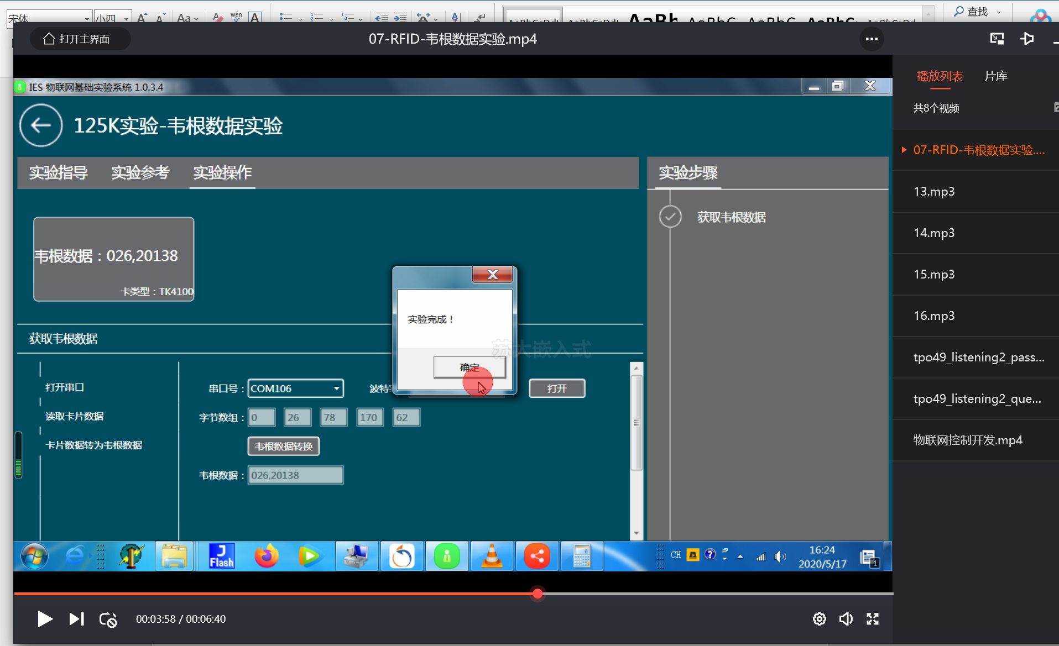

2017494095 李启佳

点击韦根数据转换按钮，出现韦根数据，本实验完成。

**说明：此处字节代表的是从卡片中读取到的数据，数组下标从 0 开始。**

* **六、 实验思考**

1. 为什么要将数据转换成韦根数据。

* 为了更好的获取卡号，促进通讯，增进对卡片的处理

2、实验体会（100字左右）。

* 本次实验为韦根数据实验，旨在于让我们掌握卡片中数据读取的方法以及掌握韦根数据转换方法，虽然我们已经在之前的实验中了解了韦根数据转换方法，知道了其公式为D5字节2*256+字节3。今天通过模拟实验，我又再一次的知悉了韦根数据的转换过程，加深了印象，实验就是不断地重复，不断地论证，从而在实验过程中得到发现。